О библиотеке (ах), приспособленных для использования инвалидами и лицами с ограниченными возможностями здоровья

В детском саду отдельного помещения библиотеки нет, литература находится в методическом кабинете, у воспитателей в групповых помещениях. Методический кабинет укомплектован учебно-методическими пособиями, справочными изданиями, детской художественной литературой, которые подобраны в соответствии с образовательными областями: социально-коммуникативное развитие, познавательное развитие, речевое развитие, художественно-эстетическое развитие, физическое развитие.
В методическом кабинете имеются: компьютеры, принтер, сканер, фотоаппарат, стеллажи для пособий и методической литературы для воспитателей, дидактический, раздаточный и справочный материал для проведения образовательной деятельности, в том числе, с детьми-инвалидами и воспитанниками с ОВЗ.
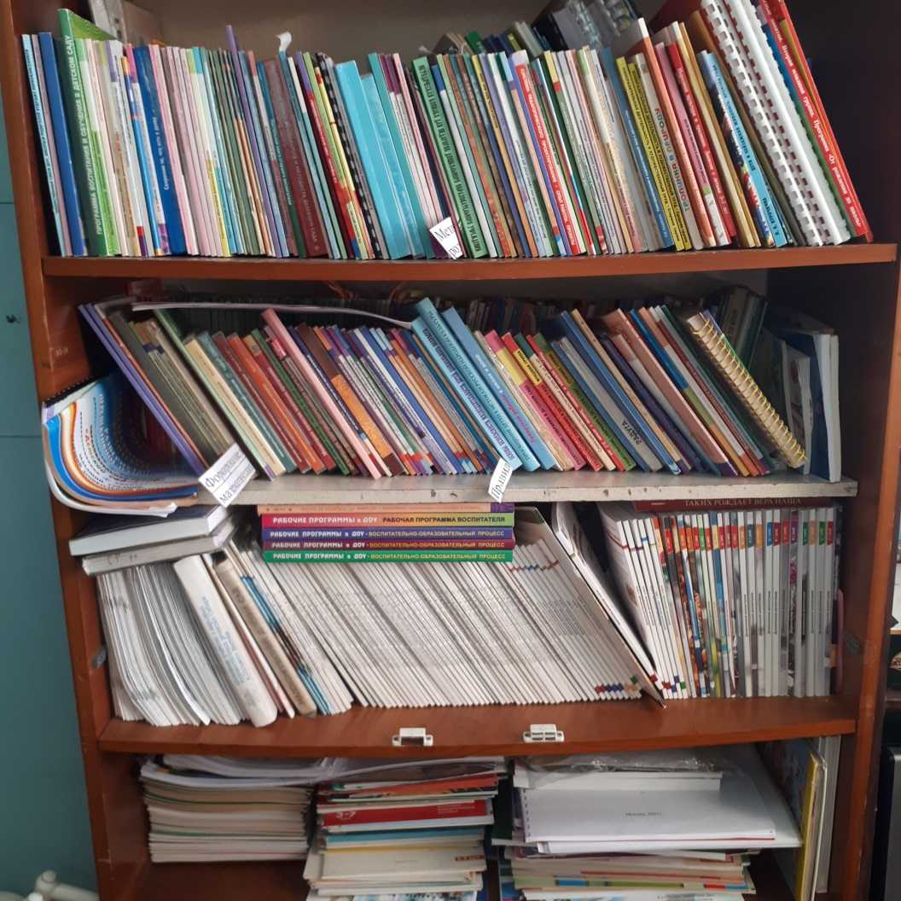
В групповых помещениях также имеются: стеллажи для пособий и методической литературы для воспитателей, дидактический, раздаточный и справочный материал для проведения образовательной деятельности, в том числе, с детьми-инвалидами и воспитанниками с ОВЗ.
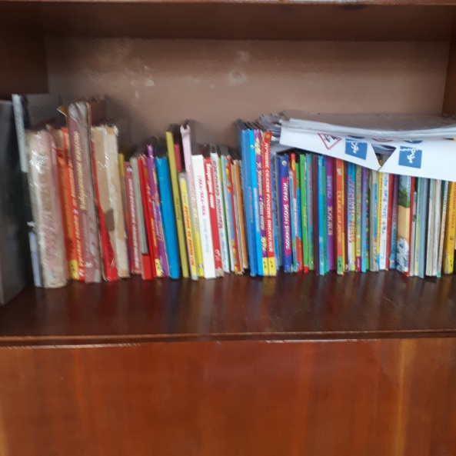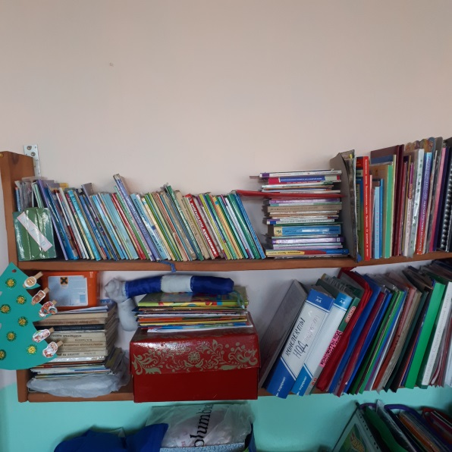

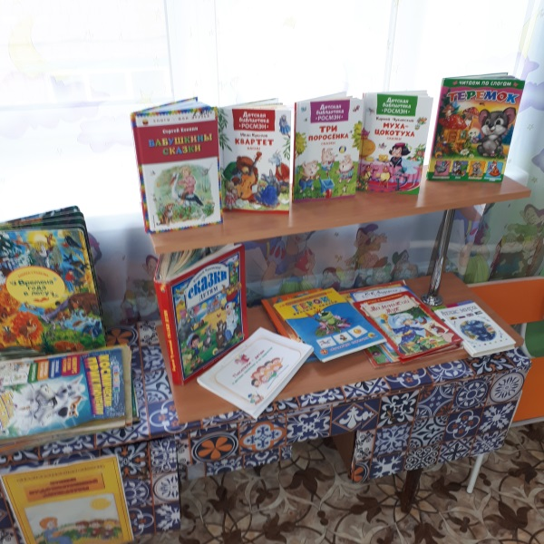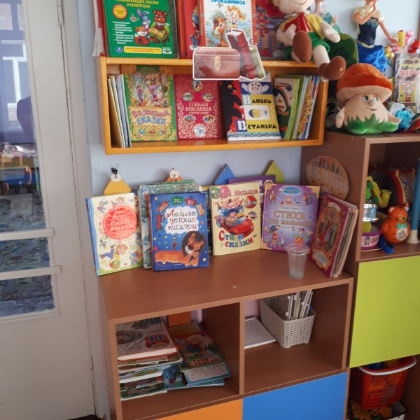
Специальная коррекционная литература находиться в кабинете учителя-логопеда.
